Буклет для
несовершеннолетних
«Выбор за Тобой!»
Государственное бюджетное образовательное учреждение
«Центр психолого – педагогической, медицинской, социальной помощи семье и детям «Рука в руке»
356871, Ставропольский край, Нефтекумский район,
П.Затеречный, ул. Коммунальная, 17,
тел. 8(86558) 2-44-45

Новой опасностью, подстерегающей совре- менное общество и в первую очередь подрост- ков, являются так называемые, «соли» и
«легальные порошки», в состав которых входит мефедрон или метинол—новые виды наркоти- ков, сильные синтетические психостимулято- ры, вызывающие волнение, чувство возбужде- ния.
Распространители создали множество мифов, ориентированных на вовлечение подростков в процесс наркотизации. И самым распростра- ненным мифом является миф о легальности, безопасности солей, порошков.
Постановлением Правительства Российской Федерации от 29 июля 2010 г. № 578 мефедрон и метинол внесены в перечень наркотических средств, запрещенных к обороту на территории
- первоначально– кровотечения из носа, ожоги слизистой оболочки, галлюцинации, тошнота, рвота, сыпь, беспокойство, паранойя, наруше- ние концентрации внимания, проблемы с памя- тью, учащенное сердцебиение, депрессия, не- контролируемое сокращение челюстных мышц;
- впоследствии—бессонница, утрата аппетита, постоянные психозы, посинение конечностей, гипертония, острая сердечная недостаточность, риск обширного инфаркта миокарда, смерть. Кроме необратимых последствий, которые наступают в организме человека в связи с упо- треблением солей, порошков, они, как и все наркотики, вызывают тяжелую зависимость.
Для того чтобы весело и интересно прово- дить время, иметь хорошее настроение, чув- ствовать себя бодро, достаточно проявлять активную жизненную позицию, заниматься
спортом и вести здоровый образ жизни!

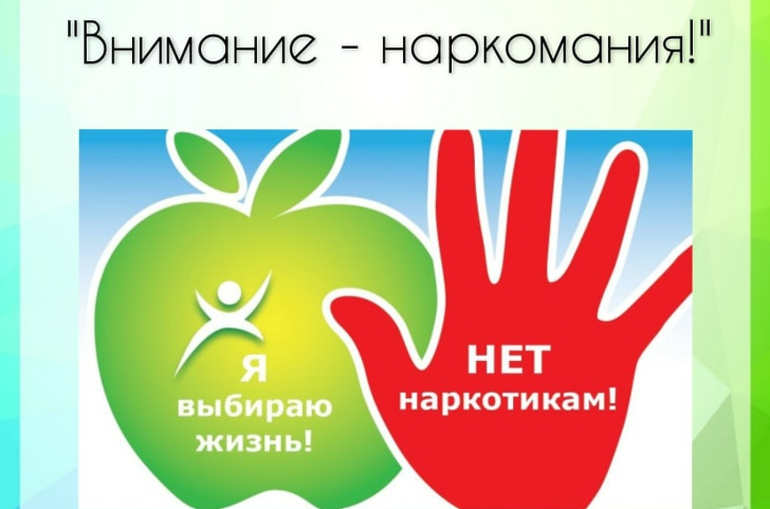
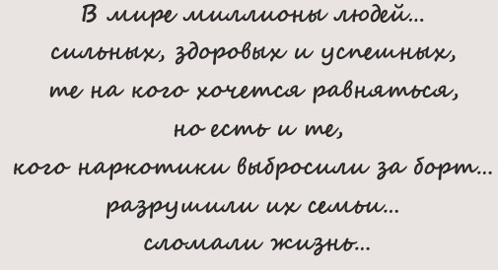

Учитесь управлять собой, Во всем ищите добрые начала И, споря с трудною судьбой,
Умейте начинать сначала.
Не злобствуйте. Не исходите ядом.
Не радуйтесь чужой беде. Ищите лишь добро везде,
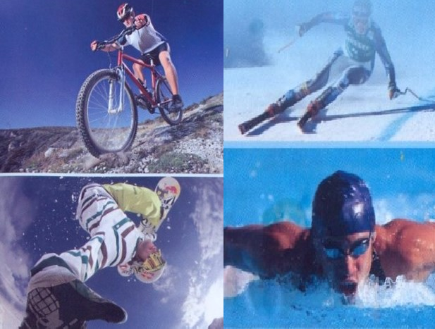Особенно упорно в тех, кто рядом.
П. Затеречный 2021 г г.

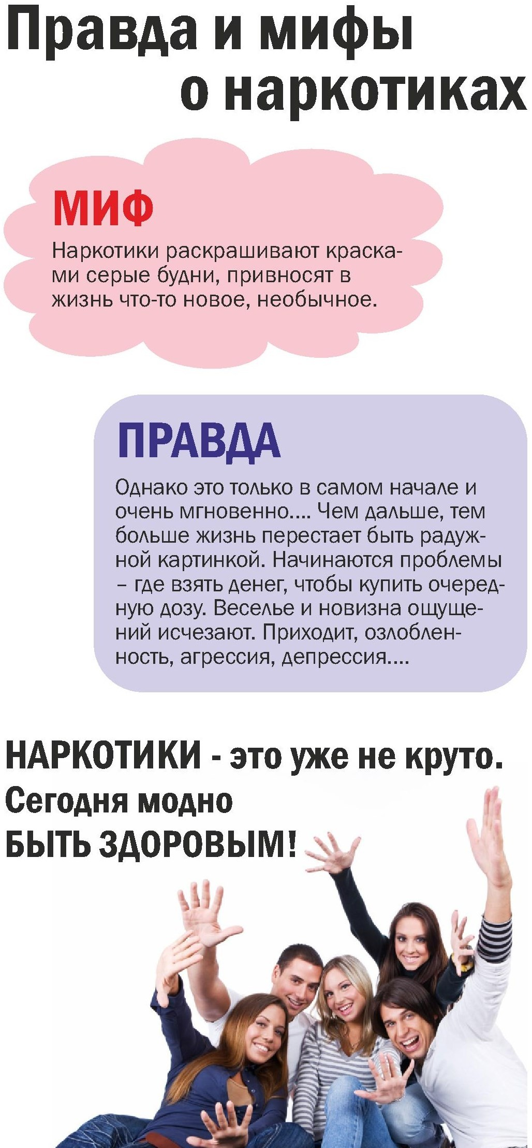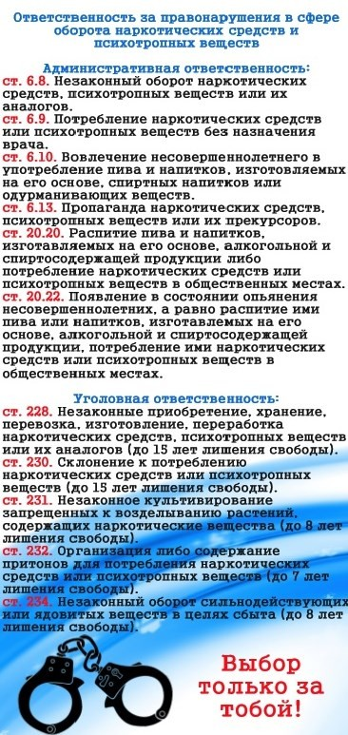

Однократное употребление наркотика может нанести серьезный вред здоровью. Страдает цен- тральная нервная система (головной мозг), что проявляется заторможенностью, сонливостью или возбуждением, беспричинным смехом или плачем, нарушением координации движений, за- медленной невнятной речью, нарушением ориен- тации в окружающем пространстве и времени, беспричинным страхом, паникой.
Нередки токсические реакции: тошнота, рвота, резкое повышение или снижение артериального давления, судороги, потеря сознания вплоть до комы. Заканчивается процесс необратимым сла- боумием. Выглядят наркоманы намного старше своего возраста. Отмечается преждевременная смертность. Средний возраст наркомана состав- ляет всего 36 лет.

- Назови причину. Скажи почему ты не хочешь этого делать.
  - Я знаю, что это опасно для меня.
  - Я уже пробовал, и это мне не понравилось.
- Будь готов к различным видам давления. Лю- ди, предлагающие наркотики, могут быть друже- любными или агрессивными. Будьте готов уйти или сделать что-нибудь, что могло бы умень- шить давление со стороны.
- Выбери союзника: человека, который согласен с тобой, это помогает получить поддержку и со- кратить число сторонников употребления.
- Избегай подобных ситуаций. Ты ведь можешь знать, кто употребляет наркотики, в каких местах эти люди собираются. Постарайся быть подаль- ше от этих мест, от этих людей.
- Дружи с теми, кто не употребляет наркотики.

